Czym jest i jakie zagrożenie niesie ze sobą ślad węglowy?
"Ślad węglowy" jest pojęciem, które w coraz większym stopniu wpływa na naszą świadomość ekologiczną oraz życiowe decyzje. To miernik wyrażający ilość gazów cieplarnianych emitowanych przez nasze działania: od jazdy samochodem, po konsumpcję energii elektrycznej. W obliczu zmian klimatycznych, zrozumienie i zarządzanie własnym śladem węglowym stało się nie tylko osobistą odpowiedzialnością, ale także globalnym imperatywem.

Jak oblicza się ślad węglowy?
Obliczanie śladu węglowego jest złożonym procesem, który wymaga uwzględnienia wielu zmiennych. Na początek konieczne jest zebranie danych dotyczących wszystkich czynności generujących emisję gazów cieplarnianych. Proces ten rozpoczyna się od analizy bezpośredniego spalania paliw kopalnych, takich jak węgiel, gaz ziemny czy olej opałowy, używanych w domach, samochodach oraz zakładach przemysłowych. Do tego dodaje się emisję wynikającą z konsumpcji energii elektrycznej, biorąc pod uwagę sposób, w jaki jest ona wytwarzana (ponieważ różne źródła energii mają odmienny wpływ na środowisko).
Polecamy: Elektrownia wiatrowa: wszystko, co musisz o niej wiedzieć
W celu dokładnego obliczenia śladu węglowego, wiele firm i organizacji korzysta ze specjalistycznego oprogramowania, lub konsultuje się z ekspertami w tej dziedzinie. Ostateczny wynik jest zwykle wyrażony w ekwiwalencie dwutlenku węgla (CO2e), co pozwala na ujęcie wpływu różnych gazów cieplarnianych w jednej, porównywalnej mierze.
Dla przeciętnej osoby obliczenie własnego śladu węglowego może zostać uproszczone za pomocą internetowych kalkulatorów, które na podstawie podstawowych informacji o stylu życia, nawykach konsumenckich i podróżach, szacują indywidualny wpływ jednostki na środowisko. Pomimo, że te narzędzia nie są precyzyjne w stu procentach, dają one ogólne wyobrażenie o tym, gdzie największe emisje mają miejsce i jak można je redukować.
Ślad węglowy kontra klimat
Ślad węglowy jest nie tylko miernikiem indywidualnej i zbiorowej działalności człowieka względem środowiska, ale przede wszystkim sygnałem ostrzegawczym, pokazującym nasz bezpośredni wpływ na zmianę klimatu. Każda jednostka dwutlenku węgla lub innego szkodliwego gazu, która zostaje wyemitowana do atmosfery, przyczynia się do efektu cieplarnianego – zjawiska, w którym gazy te zatrzymują ciepło w atmosferze ziemskiej, prowadząc do globalnego ocieplenia.

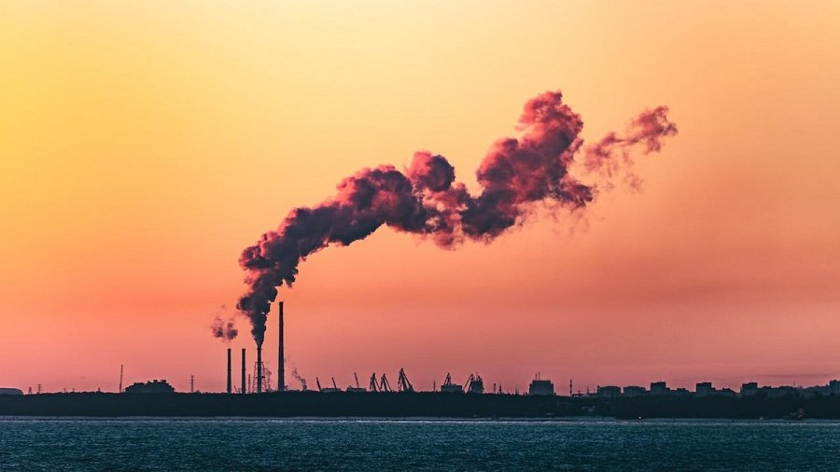
Wraz ze wzrostem śladu węglowego na przestrzeni lat, obserwujemy również wzrost globalnych temperatur. To z kolei prowadzi do topnienia lodowców, podnoszenia się poziomu mórz i oceanów, co zagraża egzystencji wysp oraz terenów przybrzeżnych, zarówno zamieszkałych przez ludzi, jak i pełniących rolę naturalnych siedlisk dzikiej fauny i flory.
Zmiana klimatu manifestuje się również w postaci coraz częstszych i bardziej intensywnych zjawisk pogodowych, takich jak huragany, fale upałów, susze czy nieprzewidywalne opady deszczu, które prowadzą do powodzi. Te ekstremalne warunki nie tylko zagrażają życiu i zdrowiu ludzi, ale również destabilizują produkcję żywności i dostęp do wody pitnej, co ma dalekosiężne konsekwencje społeczno-ekonomiczne.
Polecamy: Jakie ogrzewanie do domu wybrać? | Przewodnik po systemach grzewczych
Zmiany te nie są jednorodne i dotykają wielu regionów świata na różne sposoby. Podczas gdy niektóre obszary borykają się z nadmiarem wody, inne doświadczają jej dramatycznego braku. Zaburzenia w naturalnych cyklach ekosystemów mogą prowadzić nawet do utraty bioróżnorodności, gdyż gatunki roślin i zwierząt nie są w stanie się przystosować do szybko zmieniających się warunków.
Realne zagrożenie
Kumulacja gazów cieplarnianych w atmosferze wywołana przez nasz ślad węglowy staje się więc motorem zmian, które mają potencjał zrewolucjonizować życie na naszej planecie. Niestety, rewolucja ta nie jest pozytywna – jest to zmiana, która niesie ryzyko nieodwracalnych szkód dla środowiska naturalnego, gospodarki i społeczeństw na całym świecie. Dlatego też naukowcy, politycy oraz aktywiści środowiskowi podkreślają znaczenie szybkich działań mających na celu redukcję śladu węglowego, aby zahamować, a w najlepszym przypadku odwrócić niektóre z negatywnych skutków zmian klimatu - nim stanie się na to za późno.
Jak zmniejszyć ślad węglowy?
Zmniejszenie śladu węglowego jest zadaniem, które wymaga zaangażowania na wielu poziomach - od indywidualnych działań każdego z nas, przez zmiany w strategiach korporacyjnych, aż po globalne inicjatywy polityczne.
Redukcja CO2 na poziomie indywidualnym
Na poziomie osobistym, zacząć można od zmiany codziennych nawyków. Wybieranie transportu publicznego, jazda na rowerze lub chodzenie piechotą zamiast korzystania z samochodu, w skali rocznej może znacząco zmniejszyć emisję dwutlenku węgla do atmosfery. W domu, inwestycja w energooszczędne urządzenia, ograniczenie zużycia prądu poprzez wyłączanie niepotrzebnych świateł czy sprzętów, a także odpowiednia izolacja, pomogą zmniejszyć zużycie energii - a więc i nie tylko rachunki, ale również ślad węglowy. Dodatkowo, ograniczenie konsumpcji mięsa, zwłaszcza czerwonego, ma duże znaczenie, ponieważ przemysł mięsny jest jednym z głównych producentów gazów cieplarnianych.
Ograniczenie emisji gazów w firmach
W kontekście korporacyjnym, firmy mogą podjąć kroki w kierunku zrównoważonej produkcji, inwestując w odnawialne źródła energii (fotowoltaika, pompy ciepła), poprawiając efektywność energetyczną swoich działań oraz wprowadzając zrównoważone łańcuchy dostaw. Odpowiednio zbalansowane praktyki biznesowe nie tylko pomagają środowisku, ale mogą również przynieść korzyści finansowe przedsiębiorcom, poprzez np. zmniejszenie kosztów operacyjnych czy zwiększenie atrakcyjności marki dla świadomych ekologicznie konsumentów.
Ślad węglowy - podsumowanie
Podczas gdy wyzwania związane ze zmianą klimatu i wysokim śladem węglowym wydają się przytłaczające, ważne jest, aby pamiętać, że każda zmiana zaczyna się od pojedynczych kroków. Zmniejszenie poziomu emisji CO2 to nie tylko odpowiedzialność korporacji i rządów, ale także indywidualne zadanie dla każdego z nas. Poprzez świadome wybory, takie jak zmiana sposobu podróżowania, efektywne zużywanie energii czy podejmowanie zrównoważonych decyzji konsumenckich, możemy wszyscy przyczynić się do zmniejszenia swojego negatywnego wpływu na planetę.
Nie zapominajmy, że każdy gram CO2, którego emisji unikniemy, to krok w stronę zdrowszej i bardziej zrównoważonej przyszłości. Z biegiem czasu, nasze indywidualne działania zaczną się sumować, prowadząc do znaczących zmian w skalach lokalnych, narodowych i globalnych. Wymaga to jednak ciągłego zaangażowania i gotowości do zmiany nie tylko naszych nawyków, ale również sposobu myślenia.

